Информация для граждан о возможности заключить
социальный контракт

В соответствии с постановлением Администрации Костромской области от 22 марта 2021 года №134-а, граждане (семьи) со среднедушевым доходом не превышающим прожиточный минимум, могут претендовать на государственную социальную помощь в рамках заключения социального контракта.
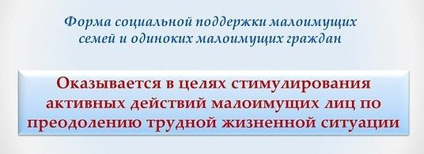

Оказание государственной социальной помощи осуществляется в виде выплаты (единовременной или ежемесячной) на основании социального контракта.
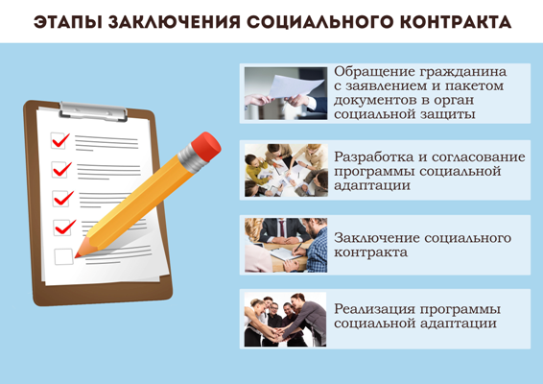

Программа социальной адаптации - разработанный совместно с гражданином перечень обязательных для получателей государственной социальной помощи мероприятий, направленных на повышение среднедушевых доходов гражданина (семьи гражданина) и на выход гражданина (семьи гражданина) из трудной жизненной ситуации, и определенные такой программой виды, объем, сроки и порядок реализации этих мероприятий.

Осуществление индивидуальной предпринимательской деятельности (самозанятости)

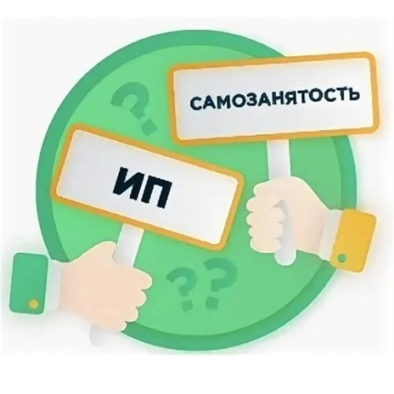
Гражданину предоставляется единовременная выплата в размере не более 250 000 рублей, для ведения предпринимательской деятельности.

Обязанности органов местного самоуправления:
- оказать содействие в подготовке бизнес-плана;
- осуществить единовременную выплату до 250000 руб.
- предоставить единовременную выплату в размере стоимости курса обучения, но не более 30000 рублей (если предусмотрено социальным контрактом), гражданам, прошедшим обучение или получившим дополнительное профессиональное образование;
- содействие в преодолении трудной жизненной ситуации.

Обязанности гражданина:
- встать на учет в налоговом органе Костромской области в качестве индивидуального предпринимателя или налогоплательщика налога на профессиональный доход;
- разработать бизнес-план для рассмотрения на комиссии;
- приобрести в период действия социального контракта основные средства, необходимые для осуществления индивидуальной предпринимательской деятельности;
- Документально подтвердить расходование средств
Срок заключения социального контракта:
12 месяцев
Справки по телефону: 8-964-154-94-68

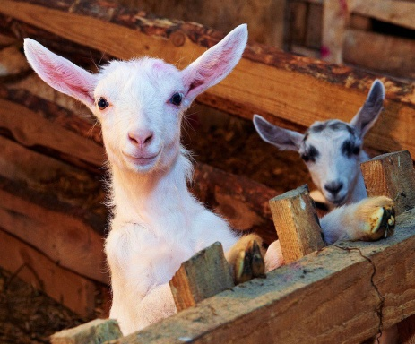
Ведение
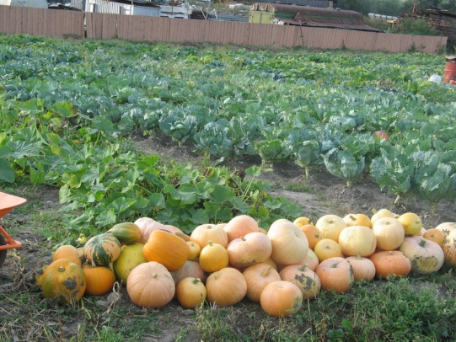
личного
подсобного
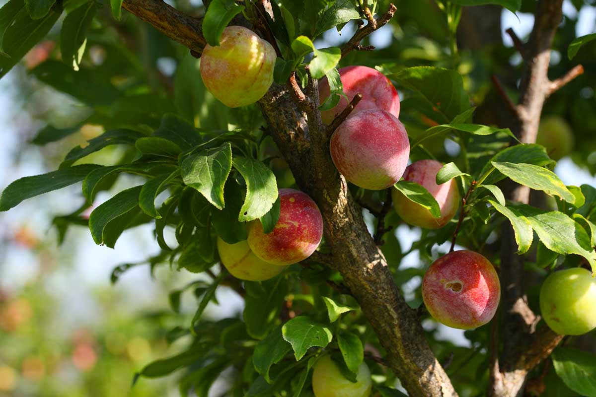
хозяйства

Гражданину предоставляется единовременная выплата в размере не более 100 000 рублей.

Обязанности органов местного самоуправления:
- оказать содействие в подготовке бизнес-плана;
- осуществить единовременную выплату до 100000 руб.
- предоставить единовременную выплату в размере стоимости курса обучения, но не более 30000 рублей (если предусмотрено социальным контрактом), гражданам, прошедшим обучение или получившим дополнительное профессиональное образование;
- содействие в преодолении трудной жизненной ситуации.

Обязанности гражданина:
- встать на учет в налоговом органе Костромской области в качестве налогоплательщика налога на профессиональный доход;
- разработать бизнес-план для рассмотрения на комиссии;
- приобрести необходимые для ведения личного подсобного хозяйства товары, а также продукцию, относимую к сельскохозяйственной продукции;
- осуществлять реализацию сельскохозяйственной продукции, произведенной и переработанной при ведении личного подсобного хозяйства.
- документально подтвердить расходование средств

Срок заключения социального контракта:
12 месяцев
Справки по телефону: 8-964-154-94-68

Для оформления социального контракта
Вам необходимо:
обратиться в Костромской областной
Центр социальной помощи семье и детям
по адресу: г. Кострома, ул. Крупской 21
При себе иметь следующие документы:
- Справки:
- О доходах по форме 2НДФЛ или за три месяца, предшествующих месяцу обращения за государственной помощью (для работающих членов семьи заявителя).
- Для граждан, зарегистрированных в центре занятости – справка о выплатах пособия по безработице.
- Из Пенсионного фонда или Фонда социального страхования (если за указанный период были выплаты из соответствующих организаций)
- Ксерокопии паспортов всех совершеннолетних членов семьи.
- Ксерокопии свидетельства о рождении (для детей)
- Ксерокопия трудовой книжки заявителя
- Ксерокопия документов об образовании заявителя
- Ксерокопия СНИЛС заявителя
- Ксерокопия документов на имущество (квартиры, автомобили, земельные участки, гаражи) принадлежащего всем членам семьи, в том числе детям.
- Ксерокопия документов о заключении/расторжения брака
- Ксерокопия документов о смерти (для вдовцов)
- Справка о выплаченных субсидиях на ЖКХ (для их получателей)
- Реквизиты банковской карты
- Ксерокопия судебного приказа о выплате/получении алиментов (для получателей/плательщиков)
- Иные документы (при необходимости)

Дополнительная информация по телефону: 8-964-154-94-58

